**Тема №1.** Признаки и свойства фигур.(4 часа 2/2)

**Цель:** Знать фигуры, свойства фигур, признаки фигур, развивать умение работать с геометрическими инструментами, развивать пространственное представление, формировать познавательный интерес, средствами занимательности, элементами новизны.

Ход занятия:

1.Показ презентации «Геометрические фигуры»

2.Знакомство с геометрическими инструментами и их возможностями.

3.Работа в тетрадях.

А)Начертить треугольник, квадрат, прямоугольник.

4.Работа с геометрическими задачами.

|  |
| --- |
| **Задача 1. Посчитаем квадратики**  http://www.develop-kinder.com/z/3/01/2/z4b.gifНа рисунке **А** можно увидеть больше квадратиков, чем на рисунке **Б**. http://www.develop-kinder.com/z/3/01/2/z4a.gif  На сколько ? |
| **(a)** 1;   **(b)** 4;   **(c)** 5;   **(d)** 8;   **(e)** 10;   **(f)** 13; |

Задача очень простая.

Посчитав все маленькие квадратики, затем квадраты размера 2х2, квадраты 3х3,квадраты 4х4 и сравнив их количество установили разницу в 13 квадратов. Ответ f.

Нужно обязательно посчитать все квадраты и большие и маленькие.

|  |
| --- |
| **Задача 2. Поможем Пингвинчику !**  Пингвин строит себе домик изо льда. Осталось достроить крышу. Но он никак не может выбрать, какую взять льдинку. Помоги ему, дружок !  Развивающие занятия  Какая льдинка подойдет ? |
| **(a) A;   (b) B;   (c) C;   (d) E;   (e) K;   (f) M;   (j) P;   (h) H.** |

Ответ: с)

3)Территория зоопарка разбита на 12 участков квадратной формы. Раздели зоопарк на 4 одинаковые части так, чтобы в каждой из них был закрашенный участок.

|  |  |  |  |
| --- | --- | --- | --- |
|  |  |  |  |
|  |  |  |  |
|  |  |  |  |

4)Вставь такие числа в пустые клетки квадрата, чтобы квадрат стал «Магическим».Это значит, что сумма чисел в любой строке, любом столбце, а также по любой диагонали одна и та же.

|  |  |  |
| --- | --- | --- |
| 5 |  |  |
|  | 4 |  |
| 2 |  | 3 |

5)Составить из палочек такую фигуру. Переложи 3 палочки, чтобы получилось 2 треугольника.



5)Работа с кроссвордом.

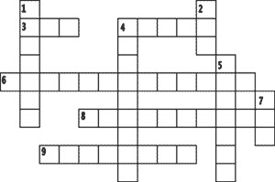

***По горизонтали:*3**. Период в 100 лет. **4.** Результат сложения.**6.** Четырехугольник, у которого все углы прямые. **8.** Что получится, если к разности прибавить вычитаемое? **9.** Результат вычитания.

***По вертикали:*1.** Прямоугольник, у которого все стороны равны.**2.**Промежуток времени, равный 60 минутам. **4.**Что получится, если из суммы вычесть слагаемое.**5.** Прибор для измерения длины предметов.**7.** Промежуток времени, равный 12 месяцам.

***По горизонтали:* 3.** Век. **4.** Сумма. **6.** Прямоугольник. **8.** Уменьшаемое.**9.**Разность.  
***По вертикали:*** **1.** Квадрат. **2.** Час. **4.** Слагаемое. **5.** Линейка. **7.** Год



6.Итог

-Чему учились на уроке?

-Как работать с инструментами?

7.Домашнее задание.(Изготовить треугольник, четырёхугольник, пятиугольник)

**Тема №2.Различные комбинации фигур.(з часа 1/2)**

**Цель:** Уметь сравнивать фигуры по форме, размеру и цвету. Знать различные виды треугольников: прямоугольный , остроугольный, тупоугольный, равносторонний, равнобедренный, разносторонний. Формировать познавательный интерес.

Ход занятия:

1.Показ презентации «Геометрические фигуры»

2.Знакомство с различными фигурами по форме, размеру и цвету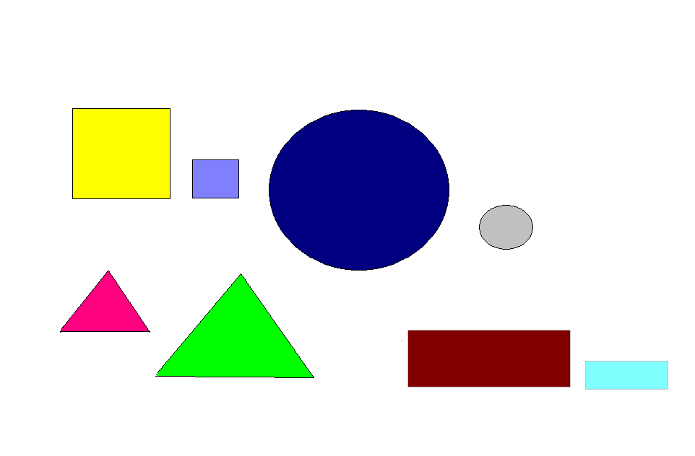

3.Работа в тетрадях.

А)Начертить треугольники

4.Работа с геометрическими задачами.

Найди сумму длин всех сторон- периметр треугольника.

Р= + + = (см)

**5)Составление геометрических фигур**

1. Составить 2 равных треугольника из 5 палочек
2. Составить 2 равных квадрата из 7 палочек
3. Составить 3 равных треугольника из 7 палочек
4. Составить 4 равных треугольника из 9 палочек
5. Составить 3 равных квадрата из10 палочек

6.Итог

-Чему учились на уроке?

-Как различать треугольники?

7.Домашнее задание:

Составить из 5 палочек составить квадрат и 2 равных треугольника

Составить из 9 палочек составить квадрат и 4 треугольника

Составить из 9 палочек составить 2 квадрата и 4 равных треугольника (из 7 палочек составляют 2 квадрата и делят на треугольники

**Тема №3. Правильные фигуры.(3 часа 1/2)**

**Цель:** Развивать умение строить с помощью циркуля и линейки. Уметь находить периметр фигур, обозначать буквами геометрические фигуры. Разгадывать различные геометрические головоломки.

Ход занятия:

1.Знакомство с циркулем и линейкой.

2.Знакомство с периметром фигур.

**P** - периметр прямоугольника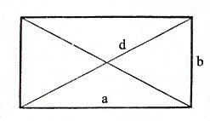

**a** - длина 1-ой стороны прямоугольника

**b** - длина 2-ой стороны прямоугольника

P=a+a+b+b

3.Обозначение буквами геометрические фигуры.

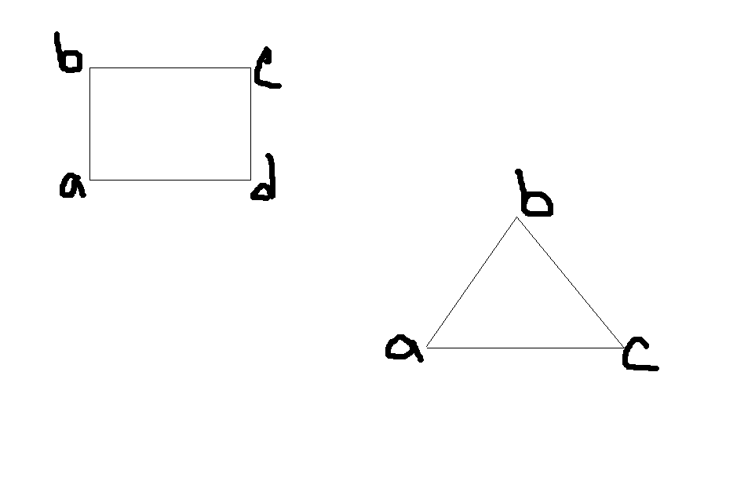

4.Танграм- геометрическая головоломка.

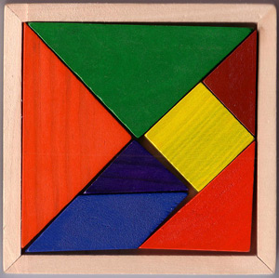

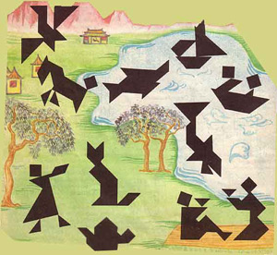

 http://www.unimath.ru/images/clip_image001_0006.gif

5.Игры со спичками.

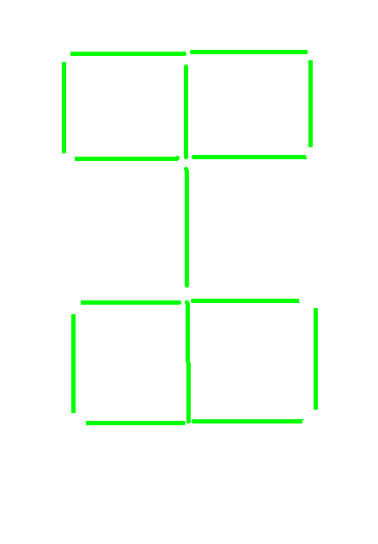Переложите 2 спички, так, что бы получилось 5 равных квадратов.  
На рисунке вы видите корову, у которой есть все, что полагается: голова, туловище, ноги, рога и хвост. Корова на рисунке смотрит влево.   
  
Переложите ровно две спички так, чтобы она смотрела вправо

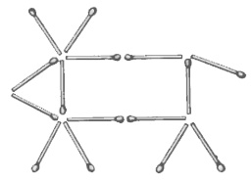

[**Ответ**](javascript:void(0))

Вот теперь корова смотрит вправо

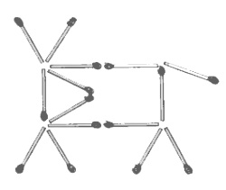

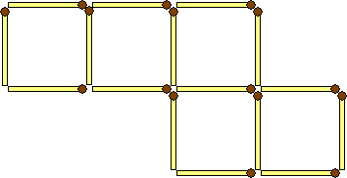 Переложите две спички из шестнадцати так, чтобы получилось 6 квадратов.

[**Ответ**](javascript:void(0))

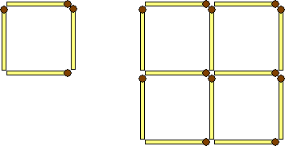

6.Работа в тетради

7. Итог:

-Чему учились на уроке?

-Как находить периметр фигур?

8.Домашнее задание.

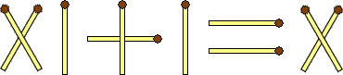 Исправьте равенство так чтобы оно стало верным, не дотрагиваясь, ни до одной спички (нельзя поджигать, перемещать, передвигать и т.д.).

[**Ответ**](javascript:void(0))

Достаточно перевернуть рисунок на 180 градусов

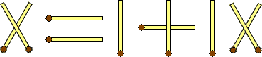

**Комбинаторные задачи**

**Тема №4. Составление комбинаций(3 часа ½)**

**Цель:** Ознакомить учащихся с составлением комбинаций путём перебора, путём таблиц и графов. Составление кроссвордов. Простейшие компьютерные игры, занимательные задачи.

**1.Решение комбинаторных задач(теория)**

    Задачу можно назвать комбинаторной, если ее решением является перебор элементов некоторого конечного множества.  
Особая примета комбинаторных задач – вопрос, который   можно сформулировать таким образом, что он начинался бы словами:   
•    Сколькими способами…?  
•    Сколько вариантов…?  
  
    Для того, чтобы решить задачу по комбинаторике, необходимо сначала понять её смысл, то есть, представить мысленно процесс или действие, описанное в задаче.  
Нужно чётко определить тип соединений в задаче, а для этого надо, составив несколько различных комбинаций, проверить повторяются ли элементы, меняется ли их состав, важен ли порядок элементов.  
  
    Если же комбинаторная задача содержит ряд ограничений, налагающихся на соединения, то нужно понять, как влияют или не влияют эти ограничения на соединения.  
  
    В том случае, если трудно сразу определить какие-либо важные моменты задачи, то не плохо было бы попытаться разобраться в более лёгкой задаче, например в той, в которой не учитываются ограничения, если они есть в исходной задаче, или же в задаче, в которой рассматривается меньшее количество элементов, тогда проще будет понять принцип образования выборок.  
  
**2.Решение задач**

1)Сколькими способами трое мальчиков - Алмас, Болат, Сабыр - могут стоять в одном ряду? - Это не трудно, напишем все возможные случаи (комбинации): АБС, АСБ, БАС, БСА, САБ, СБА. Всего шесть комбинаций.

Допустим к ним присоединился еще один мальчик Даурен. Каковы будут способы расположения в этом случае? В возможных шести случаях Даурен может стоять первым, вторым, третьим и последним:

ДАБС, ДАСБ, ДБАС, ДБСА, ДСАБ, ДСБА;   
АДБС, АДСБ, БДАС, БДСА, СДАБ, СДБА;   
АБДС, АСДБ, БАДС, БСДА, САДБ, СБДА;   
АБСД, АСБД, БАСД, БСАД, САБД, СБАД.

2)Карлсон, Винни-Пух и Сиропчик участвовали в конкурсе сладкоежек. Карлсон не занял второго места. Винни-Пух не занял ни первого, ни второго места. Какое место занял Карлсон? Винни-Пух? Сиропчик?

|  |  |  |  |
| --- | --- | --- | --- |
|  | 1место | 2место | 3место |
| Карлсон |  |  |  |
| Вини-Пух |  |  |  |
| Сиропчик |  |  |  |

3)Беседуют трое друзей Белокуров, Чернов и Рыжов. Брюнет сказал Белокурову «Любопытно, что один из нас блондин, другой- брюнет, третий-рыжий, но ни у кого цвет волос не соответствует фамилии» Какой цвет волос у каждого из друзей?»

|  |  |  |  |
| --- | --- | --- | --- |
|  | Рыжие | Чёрные | Русые |
| Белокуров |  |  |  |
| Чернов |  |  |  |
| Рыжов |  |  |  |

4) **В трёхэтажном доме жили три щенка: бульдог, такса и пудель. Щенки с первого и второго этажей не были таксами. Бульдог не жил на первом этаже. Определите место проживания каждого щенка?**   
  
**Решение:**   
  
Для удобства лучше нарисовать схему, размышляя логически.

* По условию, щенки с первого и второго этажей не были таксами, значит, щенок таксы живёт на 3 этаже.
* Если щенок бульдога не живёт на первом этаже, а такса живёт на 3, то он живёт на 2 этаже.
* Теперь по схеме видно, что пудель живет на 1 этаже.

**Ответ:**

* На 1 этаже живёт щенок пуделя
* На 2 этаже живёт щенок бульдога
* На 3 этаже живёт щенок таксы

5)Составь магический квадрат используя числа: 1,2,3,4,6,7,8,9.

|  |  |  |
| --- | --- | --- |
|  |  |  |
|  | 5 |  |
|  |  |  |

|  |  |  |
| --- | --- | --- |
| 4 | 9 | 2 |
| 3 | 5 | 7 |
| 8 | 1 | 6 |

Варианты ответов:

|  |  |  |
| --- | --- | --- |
| 2 | 4 | 9 |
| 3 | 5 | 7 |
| 1 | 8 | 9 |

|  |  |  |
| --- | --- | --- |
| 6 | 1 | 8 |
| 7 | 5 | 3 |
| 2 | 9 | 4 |

|  |  |  |
| --- | --- | --- |
| 4 | 3 | 8 |
| 9 | 5 | 1 |
| 2 | 7 | 6 |

**3.Простейшие компьютерные игры(просмотр дисков)**

**4.Занимательные задачи.**

А) По направлению к городу ехало 3 автомобиля, а навстречу им ехало 5 автобусов. Сколько машин ехало в город?

Б) Запиши число 6:

-тремя одинаковыми цифрами;

-двумя одинаковыми цифрами;

-шестью одинаковыми цифрами.

В) 5 рыбаков за 5 часов распотрошили 5 судаков. За сколько часов 100 рыбаков распотрошат 100 судаков?

Г)Вдоль дороги посадили 10 елей. Расстояние между соседними елями 10м. Какое расстояние между крайними елями?

**5. Итог:**

-Что обозначает термин «Комбинаторная задача»?

**6.Домашнее задание:**

Составить магический квадрат.

**Тема №5.Комбнации, отличающиеся порядком.(2 часа 1/1)**

**Цель**: знакомство с комбинаторными задачами, комбинации в которых отличаются порядком. Составление ребусов. Задачи-шутки. Зашифрованные слова.

**Ход занятия:**

1.Разминка:

-Сколько двузначных чисел можно записать с помощью цифр?

1 2 3 4 5 6 7 (49 чисел)

-Запиши число 7при помощи четырёх троек и знаков действия.

Найди несколько решений.

7=3:3+3+3

7=3+3+3:3

7=3+3:3+3

-Поставь знаки действий и скобки между некоторыми цифрами, чтобы выполнялись равенства.

7 7 7 7=1 7 7 7 7=4

7 7 7 7=2 7 7 7 7=5

7 7 7 7=3

3.Работа с задачами.

1)На одной тарелке 8 яблок, на другой- 3, и на третьей- 1. Надо переложить яблоки так, чтобы на всех тарелках яблок оказалось поровну. Перекладывать можно сколько угодно раз, но при каждом перекладывании разрешается брать одно яблоко только с одной тарелки и класть только на одну тарелку. Причём на тарелку можно класть лишь столько, сколько там есть.

2)1 морковка и 7 редисок уравновешивают 2 морковки и 1 редиску. Сколько морковок уравновесят 12 редисок?

3) Как разделить поровну между двумя семьями 12 л хлебного кваса, находящегося в 12 литровом сосуде, воспользовавшись для этого двумя пустыми сосудами: 8 литровым и 3 литровым?

4.Работа с ребусами.

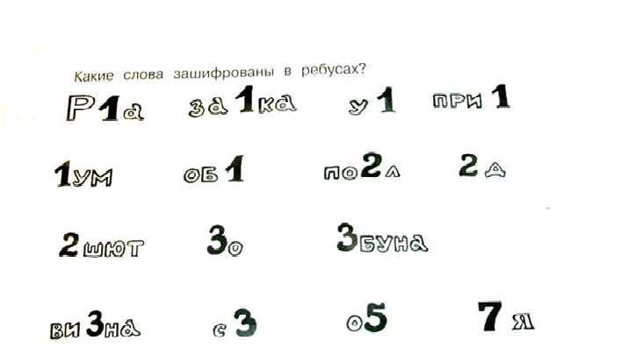

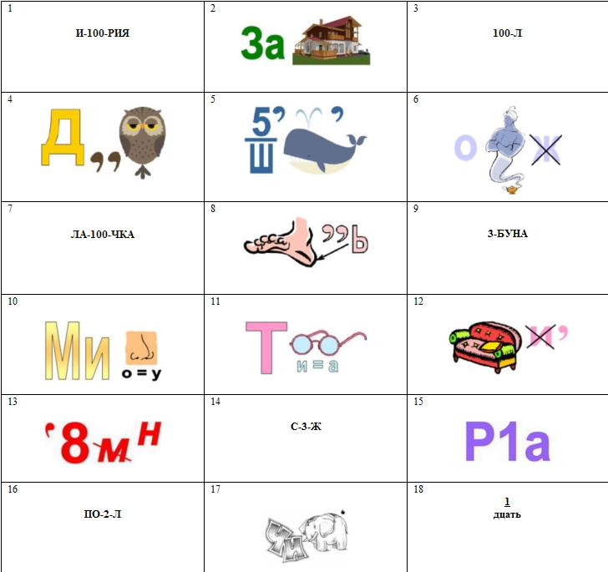

5.Задачи-шутки.

1)Назовите пять дней, не называя чисел (напр., 1, 2, 3,..) и названий дней (напр., понедельник, вторник, среда...).  
  
Ответ: позавчера, вчера, сегодня, завтра, послезавтра.

2)Сестре 4 года, брату 6 лет. Сколько лет будет брату, когда сестре исполнится 6 лет?   
  
8 лет

3)На столе лежат линейка, карандаш, циркуль и резинка. На листе бумаги нужно начертить окружность. С чего начать?  
  
Ответ: взять лист бумаги

4) Под каким деревом сидит заяц, когда идет дождь?  
  
Ответ: под мокрым.

5) Когда черной кошке лучше всего пробраться в дом?  
  
Ответ: многие сразу говорят, что ночью. Все гораздо проще: когда дверь открыта.

6) Что становится больше, если его поставить вверх ногами?  
  
Ответ: уровень песка в песочных часах.

7) Около столовой, где обедали лыжники, пришедшие из похода, стояли 20 лыж, а в снег было воткнуто 20 палок. Сколько лыжников ходило в поход?   
  
10 лыжников

8) Дама сдавала багаж:  
Диван, чемодан, саквояж,  
Картинку, корзину, картонку  
И маленькую собачонку.  
Но только раздался звонок,  
Удрал из вагона щенок.  
Ребята, считайте быстрей,  
Сколько осталось вещей? (6)

|  |  |  |  |
| --- | --- | --- | --- |
| **у** | **с** | **т** | **е** |
| **е** | **т** | **с** | **у** |
| **с** | **у** | **ё** | **т** |
| **т** | **е** | **у** | **с** |

6.Зашифрованное слово.

А) Вставь в пустые клетки квадрата буквы слова «утёс» так, чтобы в каждой строке, каждом столбце и по каждой диагонали буквы не повторялись.

|  |  |  |  |
| --- | --- | --- | --- |
| **у** |  |  |  |
|  | **т** |  |  |
|  |  | **ё** |  |
|  |  |  | **с** |

б)Найди слово- математика!

Аблмартмермьтбюлентьимьматематикаролгьмроглмтбодаснлдтттио.

В)Расшифруй название сказки. Кто её написал?

92-38 Б 51-27 О

78-29 Р 71-56 К

25-17 А 42-36 З

46-8 Е 62-44 И

84-37 С 53-7 Ы

|  |  |  |  |  |  |  |  |  |  |
| --- | --- | --- | --- | --- | --- | --- | --- | --- | --- |
| 47 | 15 | | 8 | | 6 | | 15 | | 8 |
|  |  | |  | |  | |  | |  |
| 24 | |
|  | |
| 49 | 46 | | 54 | | 8 | | 15 | | 38 | |
|  |  | |  | |  | |  | |  | |
| 18 |
|  |
| 49 | 46 | | | 54 | | 15 | | 38 | |
|  |  | | |  | |  | |  | |

7.Итог: С какими задачами познакомились на уроке? Д/з Зашифровать слова.

**Тема №6.Комбинации отличающиеся составом.(2 часа 1/1)**

**Цель:** Познакомить учащихся с комбинациями, разными по составу. Определение существенных признаков предметов. Зашифрованное слово. Загадки. Работа в тетради. Колумбово яйцо- геометрическая головоломка.

**Ход занятия.**

* 1. **Разминка.**

1)Найди устно сумму удобным способом.

2+4+6+8+10+12+14+16+18

2)Продолжи ряд чисел 2, 3, 5, 8, ___, ___, ___,

3) Заполни пустые клетки. Какие из полученных квадратов являются магическими?

|  |  |  |  |  |  |  |  |  |  |  |
| --- | --- | --- | --- | --- | --- | --- | --- | --- | --- | --- |
| 6 | 16 |  |  |  |  | 13 |  | 20 |  |  |
|  | 8 |  |  | 14 |  | 15 | 25 | 30 |
|  |  | 10 | 15 | 10 |  |  |  |  |

* 1. **Зашифрованное слово.**

1)Какая это сказка? Что ты замечаешь?

80-6 **Р**  80-16 **Е**  80-26 **Д**

50-4 **Т** 50-14 О 50-24 **Г**

90- 5 **А** 90- 15 **К**  90-25 **В** 90-35 **Б**

|  |  |  |  |  |  |  |
| --- | --- | --- | --- | --- | --- | --- |
| **26** | **36** | **74** | **36** | **54** | **36** | **75** |
|  |  |  |  |  |  |  |

|  |
| --- |
| **65** |
|  |

|  |  |  |  |  |  |  |  |  |
| --- | --- | --- | --- | --- | --- | --- | --- | --- |
| **46** | **85** | **55** | **85** | **75** | **64** | **74** | **75** | **64** |
|  |  |  |  |  |  |  |  |  |

**3.Математические загадки.**

1) Игорь задумал число, прибавил к нему 400 и получил 900. Какое число задумал Игорь?

2)Таня тоже задумала число, вычла из него 600 и получила 200.

Какое число задумала Таня?

3)Борис вычел задуманное им число из 700 и получил ответ 300.

Какое число задумал Борис?

* 1. **Работа в тетради**
  2. **Колумбово яйцо- геометрическая головоломка.**

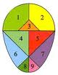  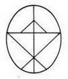http://images-partners.google.com/images?q=tbn:zb4W_TIm-VARNM::http://puzzles.narod.ru/icons/09.gif

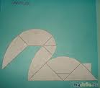 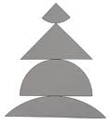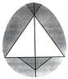 http://images-partners.google.com/images?q=tbn:Dq_vCKD9k1rTAM::http://www.kids-price.ru/contentimg/pic30/size0/372512.jpg

**Итог: Что такое Колумбово яйцо?**

**Домашнее задание. Придумать математические загадки.**

**Тема №7. Комбинации, отличающиеся порядком и составом. (3 часа 1/2)**

**Цель:** Классификация объектов. Игры со спичками. Узнавание предмета по заданным признакам. Занимательные задачи. Компьютерные игры. Решение задач смешанного типа.

**Ход занятия.**

1.Игры со спичками

1)Сложи фигуру из 12 палочек:

А) убери 2 палочки так, чтобы получилось 3 равных квадрата.

Б) убери 2 палочки так, чтобы получилось 2 неравных квадрата.

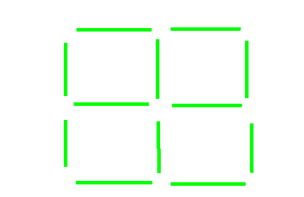

2)Сложи фигуру из 24 палочек:

А)убери 4 палочки так, чтобы получилось 5 равных квадратов.

Б) убери 4 палочки так, чтобы получилось 5 неравных квадратов.

В) убери 8 палочек так, чтобы получилось 5 равных квадратов.



2. Занимательные задачи.

http://develop-kinder.com/math4kinder/zadacha2.gif

**Задача №1. Какой вес ?**

У продавца были гири :   
1 кг, 2 кг и 4 кг и чашечные весы.

Какой вес он может взвесить с помощью этих гирь, если гири он кладет только на одну чашку весов ?

**Ответ:**

Самый маленький вес, который можно взвесить с помощью указанных гирь - 1 кг, самый большой :

1 + 2 + 4 = 7 кг.

Можно также взвесить : 2 кг, 4 кг.

Также можно взвесить :

1 + 2 = 3 кг;   
1 + 4 = 5 кг;  
2 + 4 = 6 кг .

Ответ : можно взвесить любой вес от 1 кг до 7 кг включительно.

http://develop-kinder.com/math4kinder/zadacha2.gif

# Задача №2. Сколько книг ?

В библиотеке на двух полках было 19 книг.

Купили новые книги и на каждую полку поставили еще столько книг, сколько было на ней.

Сколько теперь книг стоит на двух полках ?

**Ответ:**

Число 19 представляет собой сумму двух слагаемых :

* числа книг на первой полке
* и числа книг на второй полке.

Каждое слагаемое увеличили вдвое,

следовательно и сумма увеличилась в два раза и стала равна 19 х 2 = 38. Ответ : 38 книг.

*   *   *

http://develop-kinder.com/math4kinder/zadacha2.gif

# Задача №3. Костя задумал число

Костя задумал число,

прибавил к нему 1, отнял 2,

умножил результат на 3 и разделил на 4.

Получилось 6.

Какое число задумал Костя?

**Ответ:**

Решение надо вести с конца и выполнить действия, обратные тем, какие совершал Костя :

6 х 4 : 3 + 2 – 1 = 9.  
Выполним проверку: (9 + 1 – 2) х 3 : 4 = 6.

Ответ: 9.

http://develop-kinder.com/math4kinder/zadacha2.gif

# Задача №4. Как платить ?

Буратино снял номер в сказочной гостинице.

За проживание в номере Буратино должен платить 1 сольдо в день.

У Буратино есть купюры в 1 сольдо и в 2 сольдо.

Как он сможет расплачиваться за гостиницу на протяжении 3 дней,

если платить надо ежедневно?

**Ответ:**

Рассмотрим возможный сценарий событий :

* Буратино прожил в гостинице первый день и отдал хозяину 1 сольдо;
* Буратино прожил в гостинице второй день и отдал хозяину еще 1 сольдо (Буратино дает хозяину купюру в 2 сольдо и берет сдачу – купюру в 1 сольдо);
* Буратино прожил в гостинице третий день и отдал хозяину еще 1 сольдо (Буратино дает хозяину последнюю купюру в 1 сольдо);

Ответ: 1. В первый день отдать 1 сольдо, во второй отдать 2 сольдо и взять сдачу 1 сольдо, в третий день отдать 1 сольдо.

*   *   *

http://develop-kinder.com/math4kinder/zadacha2.gif

# Задача №5. Сколько лет вместе ?

Ване и его отцу вместе 40 лет.

Сколько будет им вместе через три года?

**Ответ:**

Число 40 является суммой двух слагаемых :

* возраста Вани;
* возраста отца.

Через три года каждое из этих слагаемых увеличится на 3 года.

А сумма "новых" возрастов будет больше предыдущей суммы на 3 + 3 = 6 лет.

Значит она станет 40 + 6 = 46 лет.

Ответ: 46 лет.

http://develop-kinder.com/math4kinder/zadacha2.gif

# Задача №6. Сколько партий ?

15 человек, отдыхающих в доме отдыха, любят играть в уголки.

Они провели между собой соревнование.

После каждой партии выбывал проигравший.

В первый день состоялось 5 партий, во второй 6, а в третий день соревнование закончилось.

Сколько партий состоялось в третий день?

**Ответ:**

Если после каждой партии проигравший выбывает,   
то сколько будет победителей в этих соревнованиях?

Конечно, один, и им станет человек, выигравший все сыгранные им партии.

Если игроков было 15 человек, то сколько человек должно выбыть?  
**15 - 1 = 14 человек**.

А сколько человек выбывает в результате одной партии ?   
Конечно же 1.

Значит, сколько было партий ?   
**14 : 1 = 14 партий**.

В третий день будет сыграно   
**14 – (5 + 6) = 3 партии**.

Ответ: **3 партии**.

http://develop-kinder.com/math4kinder/zadacha2.gif

# Задача №7. Математический ребус

Расшифруй ребус: 8 х * = 8.

**Ответ:**

В этом ребусе число 8 является произведением двух сомножителей :

* первый сомножитель равен 8 и
* второй сомножитель неизвестен.

Мы видим, что первый сомножитель и произведение совпадают между собой.

Значит, второй множитель равен единице

Ответ: 8 х 1 = 8.

# http://develop-kinder.com/math4kinder/zadacha2.gifЗадача №8. Сколько вопросов ?

Мы знаем, что Олег родился с 15 по 18 июля.

Сколько вопросов надо задать Олегу, чтобы узнать день его рождения,

если на все вопросы он отвечает "да" или "нет"?

Какой вопрос может быть первым ?  
**Ответ:**

Нам нужно определить одно из 4 чисел. Разобьем весь период на две части :

* с 15 по 16 июля
* с 17 по 18 июля.

Для этого зададим **первый вопрос:** "Ты родился с 15 по 16 июля?"

После получения любого ответа нам уже надо будет искать ответ среди двух чисел.

А это уже можно сделать одним вопросом. Итак,

**ответ** : за два вопроса можно узнать дату дня рождения Васи. А первый вопрос надо задать после того, как разбиваем весь период на два интервала и тогда спрашиваем про любой из них

# http://develop-kinder.com/math4kinder/zadacha2.gifЗадача №9. Закончи фразу

Составим перевертыш или фразу,

которая читается одинаково слева направо

и справа налево.

Вот ее первая часть, превышающая половину:

"аргентинам…". Постарайся теперь построить перевертыш.

**Ответ:**

Если здесь написана первая часть фразы, превышающая половину,

то какая буква из написанных может служить центром фразы?

Только буква **м**, так как она не повторяется.

Значит, нужно после буквы **м** написать все буквы в обратном порядке:аргентина м анитнегра.

Правильно разбив фразу на слова, получим:

"Аргентина манит негра".

Это аналогично знаменитой фразе из "Золотого ключика": "А роза упала на лапу Азора".

Ответ: Аргентина манит негра.

3. Компьютерные игры.

4.Итог.

-Какого типа задачи учились решать?

5. Домашнее задание:

Составить задачу смешанного типа.